BASE DE DATOS “ORACLE SQL DEVELOPER”

TRABAJO DE BASE DE DATOS PRESENTADO POR:
SAMUEL DAVID OSPINA DE AVILA

PRESENTADO AL DOCENTE:
JHON ARRIETA ARRIETA



FUNDACIÓN UNIVERSITARIA COLOMBO INTERNACIONAL UNICOLOMBO
PROGRAMA DE TECNOLOGÍA EN DESARROLLO DE SISTEMAS DE INFORMACIÓN Y DE SOFTWARE
V SEMESTRE

CARTAGENA DE INDIAS D.T Y C.
2025

Introducción

La investigación de las bases de datos juega un rol esencial para la tecnología en el desarrollo de sistemas de información y software, dado que facilita la organización, almacenamiento y administración eficaz de los datos. Este estudio llevará a cabo un análisis minucioso del enunciado sugerido, incorporando elementos esenciales como la identificación de entidades y relaciones, la elaboración del Diagrama Entidad-Relación (DER) y su transformación al Modelo Relacional (MR).
Además, se realizará la implementación de la base de datos en diversos sistemas de administración de bases de datos relacionales, utilizando únicamente la línea de comandos para la realización de comandos SQL. En este procedimiento, se registrará cada etapa a través de capturas de pantalla y explicaciones minuciosas, asegurando un enfoque organizado y entendible.
Este proyecto no solo permitirá afianzar los conocimientos adquiridos en la asignatura de Bases de Datos 1, sino que también ofrecerá una experiencia práctica en el uso de PostgreSQL, SQL Server y Oracle. De esta manera, se contribuirá al desarrollo de competencias fundamentales para el ejercicio profesional en el ámbito de la ingeniería de sistemas

Objetivos

Objetivo General:
- Analizar y desarrollar una base de datos relacional desde su diseño conceptual hasta su implementación en distintos motores de bases de datos

Objetivos Específicos:
- Diseñar el Diagrama Entidad-Relación (DER) y transformarlo en el Modelo Relacional (MR), identificando correctamente las entidades, atributos y relaciones según el enunciado asignado.
- Implementar la base de datos en PostgreSQL, SQL Server y Oracle utilizando únicamente la línea de comandos, documentando cada paso con capturas de pantalla y explicaciones detalladas para evidenciar el proceso de desarrollo.

Justificación

El estudio y aplicación de bases de datos relacionales es fundamental en la ingeniería de software, ya que permite estructurar, almacenar y gestionar información de manera eficiente. En este contexto, el presente trabajo tiene como propósito profundizar en el diseño, modelado e implementación de bases de datos a través de distintos motores de bases de datos relacionales, como PostgreSQL, SQL Server y Oracle.
La relevancia de este estudio radica en que el manejo adecuado de bases de datos es una habilidad esencial para los profesionales de la ingeniería de sistemas, ya que permite optimizar procesos, mejorar la integridad de la información y facilitar la toma de decisiones basada en datos. Asimismo, este trabajo contribuye al desarrollo de competencias técnicas y analíticas, al incluir el diseño del Diagrama Entidad-Relación (DER) y su transformación al Modelo Relacional (MR), lo que garantiza una correcta normalización de los datos y una estructura eficiente. La documentación detallada del proceso refuerza el aprendizaje y facilita la replicación de los procedimientos en escenarios reales.
En conclusión, esta investigación no solo permitirá consolidar los conocimientos adquiridos en la asignatura de Bases de Datos, sino que también proporcionará experiencia práctica en la administración y desarrollo de bases de datos, preparando a los estudiantes para enfrentar los desafíos del ámbito profesional en el área de la ingeniería de software.

Desarrollo

Modelo Diagrama entidad relación:
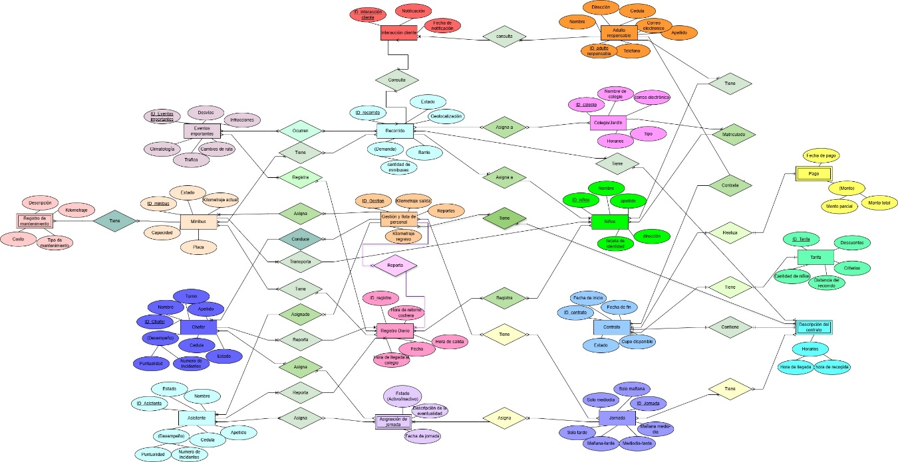

Modelo relacional:
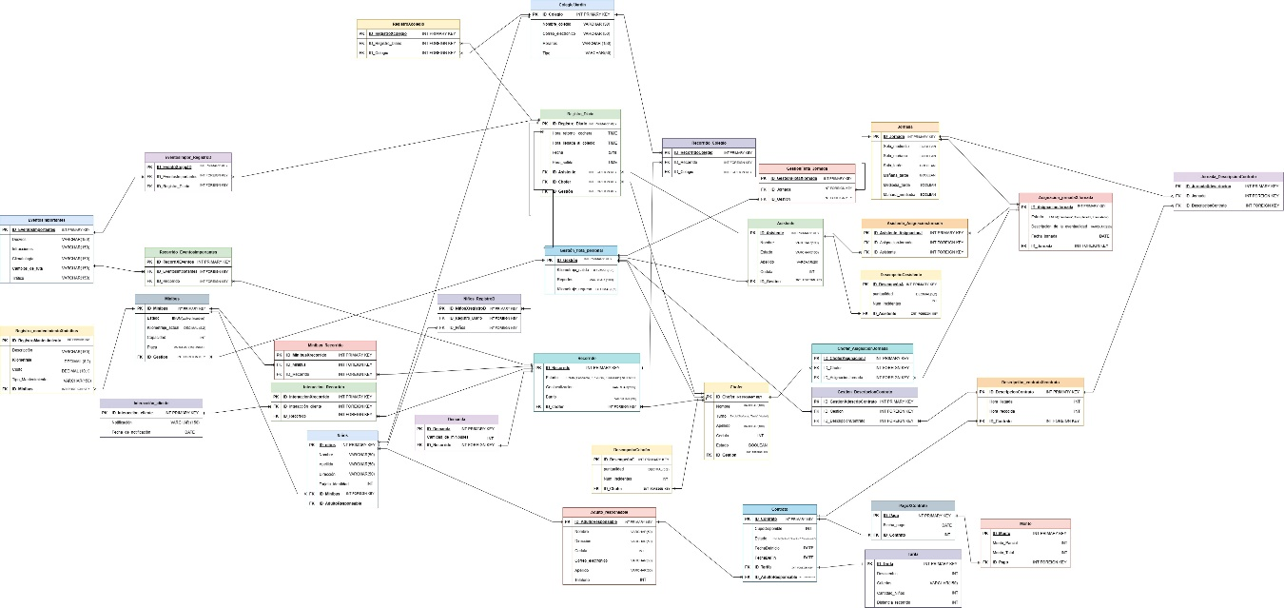

- Mostrar todos los registros de la CHOFER:
INSTRUCCIÓN SQL:
SELECT * FROM chofer;
____________________________________
Recorte de pantalla:
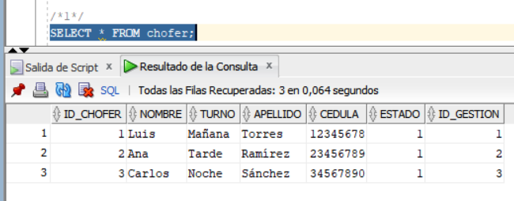
____________________________________
Explicación:
En esta consulta estoy usando el asterisco * para indicar que quiero mostrar todas las columnas de la tabla chofer. No se aplican condiciones, por eso se obtienen todos los registros disponibles en dicha tabla.
___________________________________
____________________________________

- Mostrar el valor solo de 2 columnas de todos los registros de la CHOFER
INSTRUCCIÓN SQL:
SELECT Nombre, Apellido FROM chofer;
____________________________________
Recorte de pantalla:
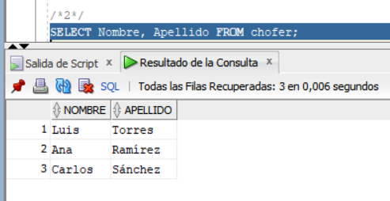
____________________________________
Explicación:
Estoy mostrando únicamente los valores de las columnas Nombre y Apellido de todos los registros existentes en la tabla chofer, sin incluir las demás columnas. Esto se logra especificando directamente los nombres de las columnas que quiero consultar después del SELECT.
___________________________________
____________________________________

- Mostrar el valor de 2 columnas de todos los registros de la CHOFER, pero en el resultado de la consulta el nombre de esas dos columnas debe ser Columna1, Column2 respectivamente:

INSTRUCCIÓN SQL:
SELECT Nombre AS Columna1, Apellido AS Columna2 FROM chofer;
____________________________________
Recorte de pantalla:
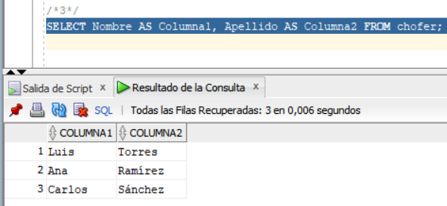
____________________________________
Explicación:
Estoy consultando las columnas Nombre y Apellido de todos los registros de la tabla chofer, pero con la diferencia de que en los resultados les doy nombres personalizados: Columna1 para Nombre y Columna2 para Apellido, utilizando el alias AS.
___________________________________
____________________________________

- Mostrar el número de registros almacenados en la TablaX:

INSTRUCCIÓN SQL:
SELECT COUNT(*) AS Total_Registros FROM chofer;
____________________________________
Recorte de pantalla:
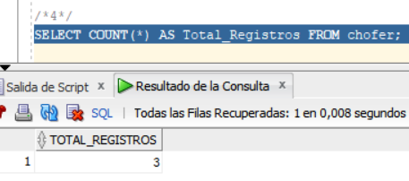
____________________________________
Explicación:
Con esta consulta estoy contando la cantidad total de registros que existen actualmente en la tabla chofer. Uso la función COUNT(*) para contar todas las filas y le doy un nombre personalizado al resultado con AS Total_Registros
___________________________________
____________________________________

- Mostrar todos los registros de la TablaX ordenados descendentemente:
INSTRUCCIÓN SQL:
SELECT * FROM chofer ORDER BY ID_Chofer DESC;
____________________________________
Recorte de pantalla:
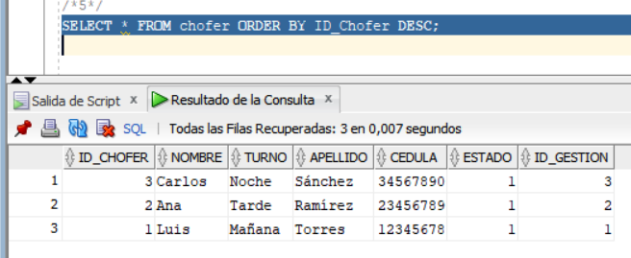
____________________________________
Explicación:
Con esta consulta estoy mostrando todos los registros de la tabla chofer, pero ordenados de forma descendente según el valor de la columna ID_Chofer. Esto significa que el registro con el ID más alto aparecerá primero en los resultados.
___________________________________
____________________________________

- Mostrar el número de registros almacenados en la TablaX, pero el valor del resultado debe estar almacenado en una columna llamada EL_CONTEO.
INSTRUCCIÓN SQL:
SELECT COUNT(*) AS EL_CONTEO FROM chofer;
____________________________________
Recorte de pantalla:
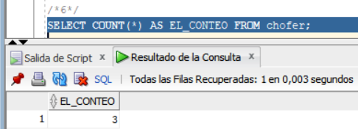
____________________________________
Explicación:
Con esta consulta obtengo la cantidad total de registros que hay en la tabla chofer, y ese valor lo muestro bajo una columna renombrada como EL_CONTEO.
___________________________________
____________________________________

- Realizar una consulta en la TabalX o la Tabla Y o la TablaZ en la que se pueda obtener una sumatoria de valores de alguna columna numérica, pero el valor del resultado debe estar almacenado en una columna llamada LA_SUMATORIA.
INSTRUCCIÓN SQL:
SELECT SUM(Kilometraje_salida) AS LA_SUMATORIA FROM gestion_flota_personal;
____________________________________
Recorte de pantalla:
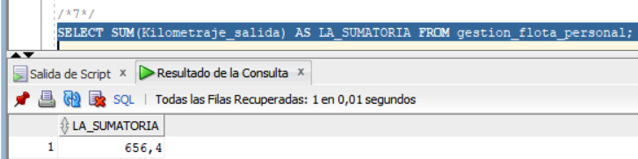
____________________________________
Explicación:
Con esta consulta obtengo la suma total de los valores de la columna Kilometraje_salida de la tabla gestion_flota_personal, y ese resultado lo muestro con el nombre LA_SUMATORIA. Así puedo ver cuánto kilometraje total se ha registrado en las salidas.
___________________________________
____________________________________

- Realizar una consulta en la TablaX o la TablaY o la TablaZ en la que se pueda obtener el promedio de valores de alguna columna numérica, pero el valor del resultado debe estar almacenado en una columna llamada El_PROMEDIO.
INSTRUCCIÓN SQL:
SELECT AVG(Kilometraje_salida) AS El_PROMEDIO FROM gestion_flota_personal;
____________________________________
Recorte de pantalla:
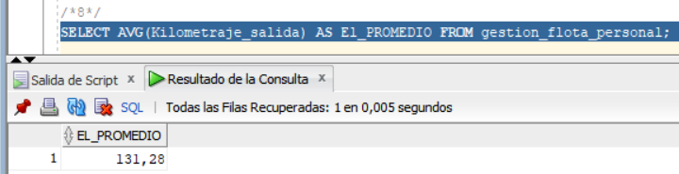
____________________________________
Explicación:
Estoy usando la función AVG para calcular el promedio de los valores de la columna Kilometraje_salida de la tabla gestion_flota_personal. El resultado lo renombro como El_PROMEDIO para que se muestre con ese alias en la salida de la consulta.
___________________________________
____________________________________

- Realizar una consulta en la TablaX o la TablaY o la TablaZ en la que se pueda obtener el el valor máximo de alguna columna numérica, pero el valor del resultado debe estar almacenado en una columna llamada El_MAXIMO.
INSTRUCCIÓN SQL:
SELECT MAX(Kilometraje_regreso) AS El_MAXIMO FROM gestion_flota_personal;
____________________________________
Recorte de pantalla:
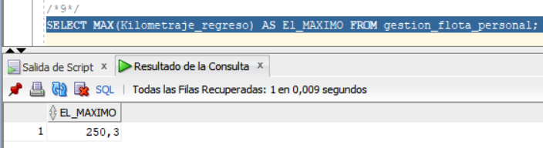
____________________________________
Explicación:
Utilizo la función MAX para obtener el valor más alto de la columna Kilometraje_regreso de la tabla gestion_flota_personal, y le doy el alias El_MAXIMO para que el resultado se muestre con ese nombre en la salida.
___________________________________
____________________________________

- Realizar una consulta en la TablaX o la TablaY o la TablaZ en la que se pueda obtener el el valor mínimo de alguna columna numérica, pero el valor del resultado debe estar almacenado en una columna llamada El_MINIMO.
INSTRUCCIÓN SQL:
SELECT MIN(Kilometraje_salida) AS El_MINIMO FROM gestion_flota_personal;
____________________________________
Recorte de pantalla:
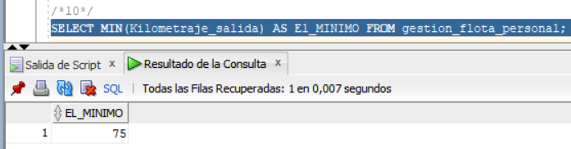
____________________________________
Explicación:
Con esta consulta estoy utilizando la función MIN para obtener el valor más bajo que se encuentra en la columna Kilometraje_salida de la tabla gestion_flota_personal, y le coloco el alias El_MINIMO para que ese nombre aparezca como encabezado en el resultado.
___________________________________
____________________________________

- Realizar una consulta en la TablaX o la TablaY o la TablaZ que permita mostrar los valores de dos columnas concatenados en una sola columna, pero el valor del resultado debe estar almacenado en una columna llamada VALORES_UNIDOS.
INSTRUCCIÓN SQL:
SELECT Nombre || ' ' || Apellido AS VALORES_UNIDOS FROM chofer;
____________________________________
Recorte de pantalla:
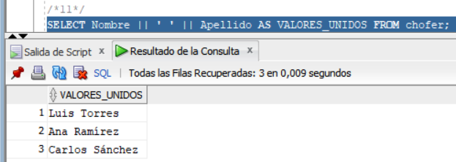
____________________________________
Explicación:
En esta consulta uso el operador de concatenación || de Oracle para unir los valores de las columnas Nombre y Apellido de la tabla chofer, separándolos con un espacio. El resultado se muestra con el alias VALORES_UNIDOS.
___________________________________
____________________________________

- Realizar una consulta en la TablaX o la TablaY o la TablaZ que permita mostrar el MAYÚSCULAS los valores de una columna, y en Minúsculas los valores de otra columna, pero en el resultado estas columnas deben llamarse EN_MAYUSCULA, EN_MINUSCULA respectivamente.
INSTRUCCIÓN SQL:
SELECT UPPER(Nombre) AS EN_MAYUSCULA, LOWER(Apellido) AS EN_MINUSCULA FROM chofer;
____________________________________
Recorte de pantalla:
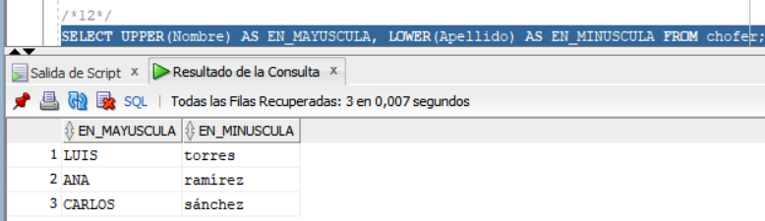
____________________________________
Explicación:
Con esta consulta aplico la función UPPER() para convertir el contenido de la columna Nombre a mayúsculas y LOWER() para poner en minúsculas el contenido de la columna Apellido. Les asigno los alias EN_MAYUSCULA y EN_MINUSCULA respectivamente, para que esos nombres se muestren como encabezados de columna en el resultado final.
___________________________________
____________________________________

- Realizar una consulta en la TablaX o la TablaY o la TablaZ que permita mostrar sólo el AÑO de alguna columna Tipo Fecha, pero en el resultado esta columna debe llamarse EL_AÑO.
INSTRUCCIÓN SQL:
SELECT EXTRACT(YEAR FROM Fecha_pago) AS EL_AÑO FROM pago;
____________________________________
Recorte de pantalla:
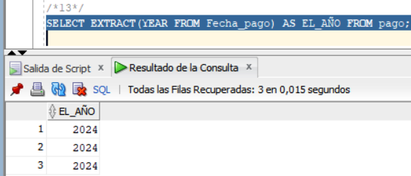
____________________________________
Explicación:
En esta consulta utilizo la función EXTRACT para obtener solo el año de la columna de tipo fecha Fecha_pago de la tabla pago. El resultado se presenta con el alias EL_AÑO, que es el nombre que quiero que aparezca como encabezado de columna en el resultado final.
___________________________________
____________________________________

- Realizar una consulta en la TablaX o la TablaY o la TablaZ que permita mostrar sólo el MES de alguna columna Tipo Fecha, pero en el resultado esta columna debe llamarse EL_MES:
INSTRUCCIÓN SQL:
SELECT EXTRACT(MONTH FROM Fecha_pago) AS EL_MES FROM pago;
____________________________________
Recorte de pantalla:
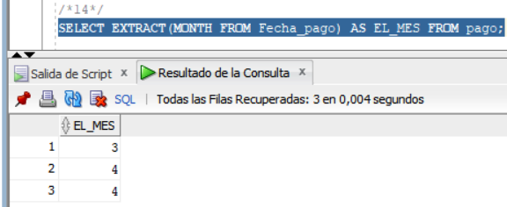
____________________________________
Explicación:
Estoy usando la función EXTRACT para obtener únicamente el mes de la columna Fecha_pago de la tabla pago. Renombro el resultado con el alias EL_MES para que así se vea en la salida de la consulta. Esto me permite analizar los meses en los que se han realizado pagos.
___________________________________
____________________________________

- Realizar una consulta en la TablaX o la TablaY o la TablaZ que permita mostrar sólo el DIA de alguna columna Tipo Fecha, pero en el resultado esta columna debe llamarse EL_DIA..

INSTRUCCIÓN SQL:
SELECT EXTRACT(DAY FROM Fecha_pago) AS EL_DIA FROM pago;
____________________________________
Recorte de pantalla:
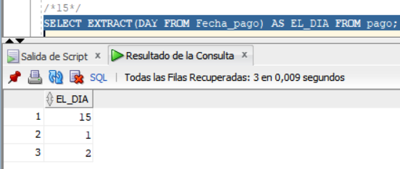
____________________________________
Explicación:
Con esta consulta estoy extrayendo únicamente el día del mes de la columna Fecha_pago de la tabla pago, usando la función EXTRACT. El resultado lo muestro con el alias EL_DIA
___________________________________
____________________________________

- Realizar una consulta en la TablaX o la TablaY o la TablaZ que permita mostrar sólo la fecha en formato personalizado, así (dia@mes@año) de alguna columna Tipo Fecha, pero en el resultado esta columna debe llamarse FECHA_RARA.
INSTRUCCIÓN SQL:
SELECT TO_CHAR(Fecha_pago, 'DD@"@"MM@"@"YYYY') AS FECHA_RARA FROM pago;
____________________________________
Recorte de pantalla:
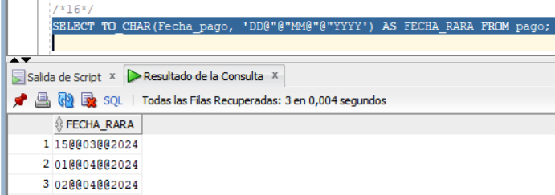
____________________________________
Explicación:
En esta consulta uso la función TO_CHAR para convertir la fecha Fecha_pago al formato personalizado dia@mes@año, utilizando comillas dobles y el símbolo @ entre cada parte. Le pongo el alias FECHA_RARA.
___________________________________
____________________________________

- Realizar una consulta en la TablaX o la TablaY o la TablaZ que permita mostrar sólo la FECHA ACTUAL en una nueva columna, pero en el resultado esta columna debe llamarse FECHA_ACTUAL.

INSTRUCCIÓN SQL:
SELECT SYSDATE AS FECHA_ACTUAL FROM dual;
____________________________________
Recorte de pantalla:
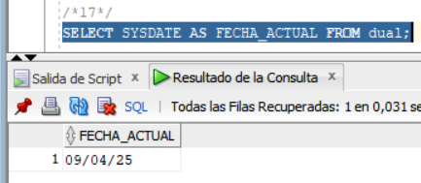
____________________________________
Explicación:
Utilizo SYSDATE para obtener la fecha y hora actual del sistema en Oracle. Como esta función no requiere una tabla específica, uso dual, que es una tabla especial que sirve para este tipo de consultas. Le pongo un alias FECHA_ACTUAL.
___________________________________
____________________________________

- Realizar una consulta en la TablaX o la TablaY o la TablaZ que permita mostrar en 3 nuevas columnas el resultado de SUMAR, RESTAR Y MULTIPLICAR los valores de 2 columnas Tipo numérico, pero en el resultado esta columna debe llamarse LA_SUMA, LA_RESTA, LA_MULTIPLICACION respectivamente.
INSTRUCCIÓN SQL:
SELECT
Descuentos + Cantidad_Ninos AS LA_SUMA,
Descuentos - Cantidad_Ninos AS LA_RESTA,
Descuentos * Cantidad_Ninos AS LA_MULTIPLICACION
FROM tarifa;
____________________________________
Recorte de pantalla:
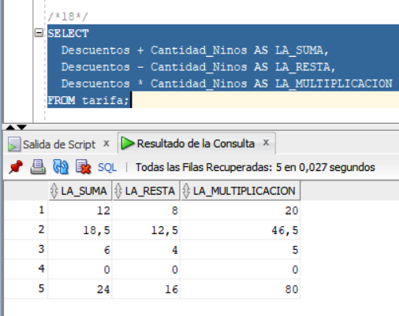
____________________________________
Explicación:
En esta consulta estoy utilizando la tabla tarifa, donde las columnas Descuentos y Cantidad_Ninos son de tipo numérico. Realizo las operaciones básicas de suma, resta y multiplicación entre ambas columnas y muestro los resultados en tres columnas nuevas nombradas con alias como LA_SUMA, LA_RESTA y LA_MULTIPLICACION para que se entienda claramente qué representa cada una.
___________________________________
____________________________________

- Investigar cual es el objetivo de la Palabra DISTINCT de SQL
INSTRUCCIÓN SQL:
SELECT DISTINCT Turno FROM chofer;
____________________________________
Recorte de pantalla:
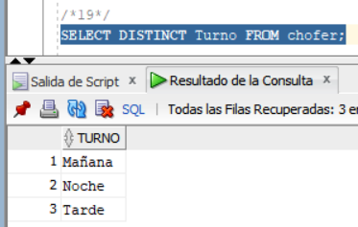
____________________________________
Explicación:
La palabra clave DISTINCT se utiliza para eliminar los valores duplicados de una columna o combinación de columnas al momento de hacer una consulta. En mi caso, usé SELECT DISTINCT Turno FROM chofer; para que solo me mostrara los diferentes tipos de turno existentes entre todos los registros, sin repetirlos. Esto sirve mucho cuando necesito saber qué valores únicos tiene una columna específica.
___________________________________
____________________________________

- Seleccionar alguna de las tablas TablaX o la TablaY o la TablaZ y realizar una consulta donde se pueda apreciar el uso de la palabra DISTINCT
INSTRUCCIÓN SQL:
SELECT DISTINCT Estado FROM chofer;
____________________________________
Recorte de pantalla:
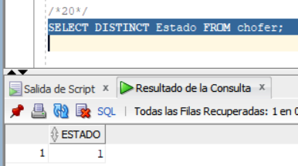
____________________________________
Explicación:
Usé la tabla chofer y apliqué DISTINCT sobre la columna Estado para mostrar únicamente los diferentes valores que existen en esa columna, sin repetirlos.
___________________________________
____________________________________

- Realizar una consulta en la TablaX que permita mostrar los datos de un registro cuya columna llave primaria sea igual al valorY
INSTRUCCIÓN SQL:
SELECT * FROM chofer WHERE ID_Chofer = 2;
____________________________________
Recorte de pantalla:
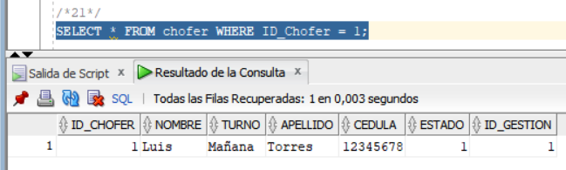
____________________________________
Explicación:
En esta consulta seleccioné todos los campos de la tabla chofer y filtré para que solo muestre el registro cuyo valor en la columna ID_Chofer sea igual a 1.
___________________________________
____________________________________

- Realizar una consulta en la TablaX que permita mostrar los registros con que cumplan con la conducción columnaY igual datoZ

INSTRUCCIÓN SQL:
SELECT * FROM chofer WHERE Turno = 'Mañana';
____________________________________
Recorte de pantalla:
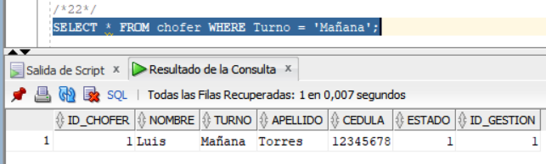
____________________________________
Explicación:
Usé una consulta que selecciona todos los campos de la tabla chofer, pero con la condición de que la columna Turno sea igual a 'Mañana'.
___________________________________
____________________________________

- Realizar una consulta en la TablaX que permita mostrar los registros con que cumplan con la conducción columnaY diferente datoZ

INSTRUCCIÓN SQL:
SELECT * FROM chofer WHERE Turno <> 'Mañana';
____________________________________
Recorte de pantalla:
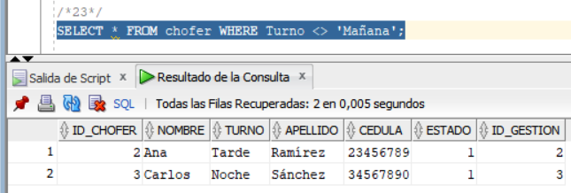
____________________________________
Explicación:
Realicé una consulta que selecciona todos los registros de la tabla chofer, pero con la condición de que el valor de la columna Turno sea diferente a 'Mañana'. Utilicé el operador <> que en SQL sirve para indicar desigualdad.
___________________________________
____________________________________

- Realizar una consulta en la TablaX que permita mostrar los registros con que cumplan con la conducción columnaY menor datoZ

INSTRUCCIÓN SQL:
SELECT * FROM tarifa WHERE Distancia_Recorrido < 10;
____________________________________
Recorte de pantalla:
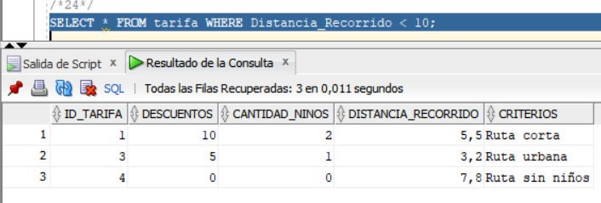
____________________________________
Explicación:
Hice una consulta a la tabla tarifa para obtener todos los registros donde el valor de la columna Distancia_Recorrido sea menor que 10, utilizando el operador < que permite comparar si un valor es menor a otro.
___________________________________
____________________________________

- Realizar una consulta en la TablaX que permita mostrar los registros con que cumplan con la conducción columnaY mayor datoZ

INSTRUCCIÓN SQL:
SELECT * FROM tarifa WHERE Distancia_Recorrido > 6;
____________________________________
Recorte de pantalla:
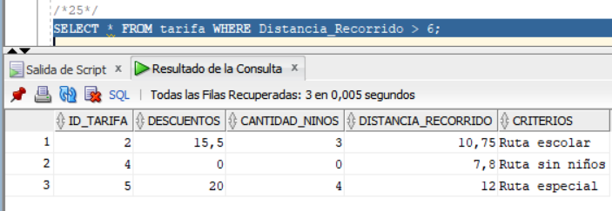
____________________________________
Explicación:
Consulté la tabla tarifa para mostrar solo los registros donde el valor de la columna Distancia_Recorrido sea mayor a 6, usando el operador > que me permite comparar valores numéricos
___________________________________
____________________________________

- Realizar una consulta en la TablaX que permita mostrar los registros con que cumplan con la conducción columnaY entre valor datoX y valorZ

INSTRUCCIÓN SQL:
SELECT * FROM tarifa WHERE Distancia_Recorrido BETWEEN 10 AND 20;
____________________________________
Recorte de pantalla:
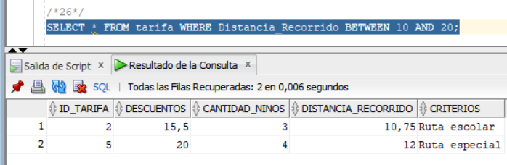
____________________________________
Explicación:
Hice una consulta sobre la tabla tarifa para obtener los registros donde el valor de la columna Distancia_Recorrido esté dentro del rango de 10 a 20, utilizando el operador BETWEEN, que permite especificar un límite inferior y superior de manera clara y directa.
___________________________________
____________________________________

- Realizar una consulta en la TablaX que permita mostrar los registros con que cumplan con la conducción columnaY Sea NULO

INSTRUCCIÓN SQL:
SELECT * FROM chofer WHERE Turno IS NULL;
____________________________________
Recorte de pantalla:
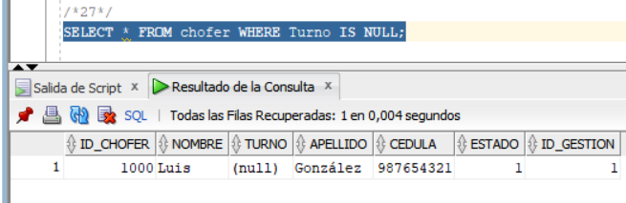
____________________________________
Explicación:
Esta consulta muestra todos los registros de la tabla chofer donde el valor de la columna Turno es NULL.
___________________________________
____________________________________

- Realizar una consulta en la TablaX que permita mostrar los registros con que cumplan con la conducción columnaY No Sea NULO

INSTRUCCIÓN SQL:
SELECT * FROM chofer WHERE Turno IS NOT NULL;
____________________________________
Recorte de pantalla:
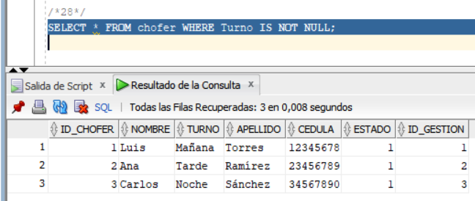
____________________________________
Explicación:
Esta consulta selecciona todos los registros de la tabla chofer donde la columna Turno tiene un valor asignado, es decir, que no está nulo.
___________________________________
____________________________________

- Realizar una consulta en la TablaX que permita mostrar los registros con que cumplan con la conducción columnaY Contenga el valor DatoX en su interior

INSTRUCCIÓN SQL:
SELECT * FROM chofer WHERE Nombre LIKE '%Carlos%';
____________________________________
Recorte de pantalla:
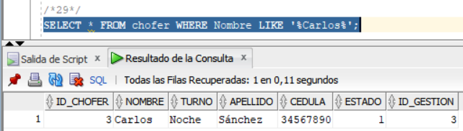
____________________________________
Explicación:
Esta consulta busca todos los registros de la tabla chofer donde el campo Nombre contenga el texto "Carlos" en cualquier parte del nombre. Se utiliza el operador LIKE junto con el símbolo %, que actúa como comodín para indicar cualquier conjunto de caracteres antes o después del valor buscado.
___________________________________
____________________________________

- Realizar una consulta en la TablaX que permita mostrar los registros con que cumplan con la conducción columnaY Inicie con el valor DatoX

INSTRUCCIÓN SQL:
SELECT * FROM chofer WHERE Nombre LIKE 'Carlos%';
____________________________________
Recorte de pantalla:
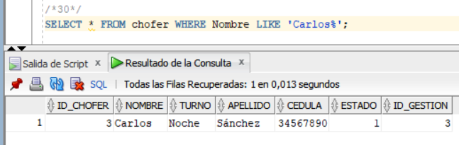
____________________________________
Explicación:
Esta consulta selecciona todos los registros de la tabla chofer donde la columna Nombre empiece con el texto "Carlos", se usa el operador LIKE y el símbolo % al final ('Carlos%') para indicar que puede haber cualquier cantidad de caracteres después de la palabra "Carlos", pero el valor debe comenzar exactamente con ese texto.
___________________________________
____________________________________

- Realizar una consulta en la TablaX que permita mostrar los registros con que cumplan con la conducción columnaY Termine con el valor DatoX

INSTRUCCIÓN SQL:
SELECT * FROM chofer WHERE Apellido LIKE '%ez';
____________________________________
Recorte de pantalla:
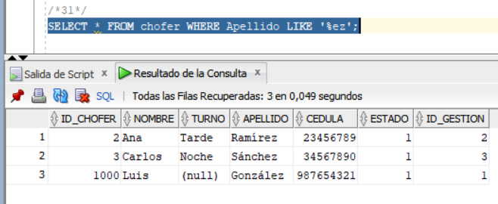
____________________________________
Explicación:
Esta consulta muestra todos los registros de la tabla chofer donde la columna Apellido termina con el valor "ez", se usa LIKE '%ez', donde el símbolo % al inicio permite cualquier secuencia de caracteres antes de "ez", pero el valor debe finalizar con ese texto.
___________________________________
____________________________________

- Investigar cual es el objetivo del comando IN.

EXPLICACIÓN:
El comando IN en SQL se utiliza para comparar un valor con una lista de valores. Cuando queremos verificar si un valor existe dentro de un conjunto específico sin tener que usar múltiples condiciones OR.
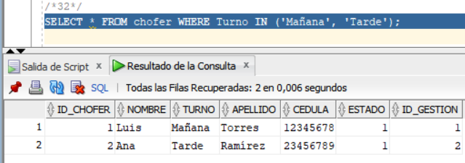
Esta consulta selecciona los choferes cuyo turno sea "Mañana" o "Tarde".
____________________________________
____________________________________

- Realizar una consulta en la TablaX que permita mostrar el uso y aplicación de la palabra IN

INSTRUCCIÓN SQL:
SELECT * FROM chofer
WHERE Turno IN ('Mañana', 'Tarde');
____________________________________
Recorte de pantalla:
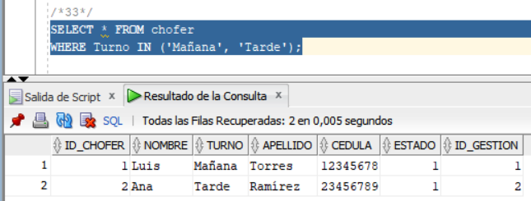
____________________________________
Explicación:
Esta consulta busca mostrar todos los registros de la tabla chofer en los que la columna Turno tenga como valor "Mañana" o "Tarde".
___________________________________
____________________________________

- Investigar cual es el objetivo del comando IN.

EXPLICACIÓN:
El comando IN en SQL sirve para comprobar si un determinado valor se encuentra dentro de un conjunto de opciones. Es útil porque permite reducir varias condiciones OR en una sola expresión más corta y clara dentro de la cláusula WHERE.
____________________________________
____________________________________

- Realizar una consulta que permitan mostrar los registros de la TablaA que están relacionados con la TablaB
INSTRUCCIÓN SQL:
SELECT *
FROM chofer c
JOIN gestion_flota_personal g
ON c.ID_Gestion = g.ID_Gestion;
____________________________________
Recorte de pantalla:
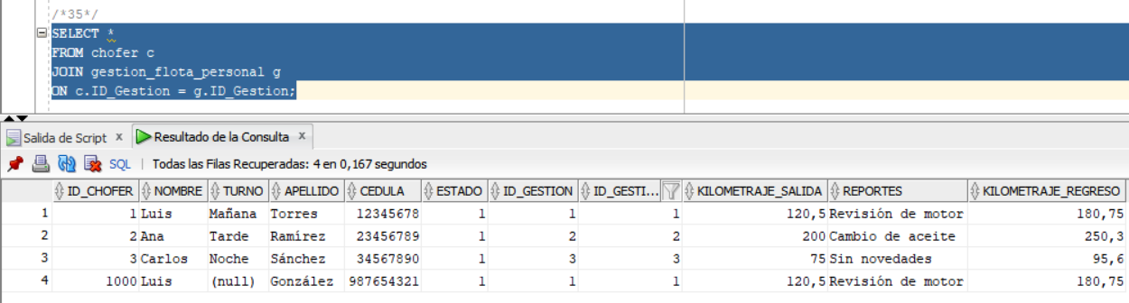
____________________________________
Explicación:
En esta consulta lo que hice fue mostrar los registros de la tabla chofer que están relacionados con la tabla gestion_flota_personal.
Ambas tablas están conectadas por la columna ID_Gestion, que es una llave foránea en chofer y hace referencia a la llave primaria de gestion_flota_personal.
Usé un JOIN para unir las dos tablas y así obtener únicamente los choferes que están asociados a una gestión de flota.
___________________________________
____________________________________

- Realizar una consulta que permitan mostrar los registros de la TablaA que NO están relacionados con la TablaB
INSTRUCCIÓN SQL:
SELECT ch.*
FROM chofer ch
LEFT JOIN gestion_flota_personal gf ON ch.ID_Gestion = gf.ID_Gestion
WHERE gf.ID_Gestion IS NULL;
____________________________________
Recorte de pantalla:
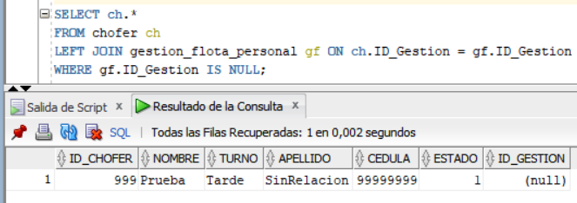
____________________________________
Explicación:
En esta consulta estoy usando un LEFT JOIN entre la tabla chofer y gestion_flota_personal, y luego filtro con WHERE gf.ID_Gestion IS NULL.
Lo que estoy haciendo es traer todos los registros de la tabla chofer que no tienen relación en la tabla gestion_flota_personal, es decir, aquellos choferes que no tienen asignada una gestión de flota.
___________________________________
____________________________________

- Realizar una consulta que permitan mostrar los registros de la TablaB que están relacionados con la TablaA
INSTRUCCIÓN SQL:
SELECT gf.*
FROM gestion_flota_personal gf
JOIN chofer ch ON gf.ID_Gestion = ch.ID_Gestion;
____________________________________
Recorte de pantalla:
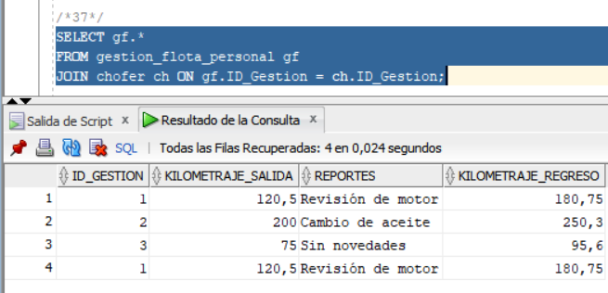
____________________________________
Explicación:
En esta consulta estoy seleccionando los registros de la tabla gestion_flota_personal (que sería la TablaB), y los estoy relacionando con la tabla chofer (TablaA) mediante un JOIN.
La condición de unión es que el campo ID_Gestion sea igual en ambas tablas.
Esto me permite ver solo los registros de gestion_flota_personal que están efectivamente vinculados a algún chofer, y no los que están sueltos o sin uso.
___________________________________
____________________________________

- Realizar una consulta que permitan mostrar los registros de la TablaB que NO están relacionados con la TablaA
INSTRUCCIÓN SQL:
SELECT gf.*
FROM gestion_flota_personal gf
LEFT JOIN chofer ch ON gf.ID_Gestion = ch.ID_Gestion
WHERE ch.ID_Chofer IS NULL;
____________________________________
Recorte de pantalla:
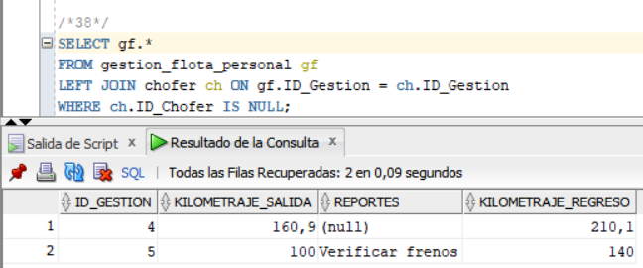
____________________________________
Explicación:
En esta consulta estoy utilizando una combinación de LEFT JOIN y WHERE IS NULL para obtener los registros de gestion_flota_personal (TablaB) que no tienen ningún chofer asociado (TablaA).
El LEFT JOIN me asegura que se traigan todos los registros de la tabla gestion_flota_personal, y la condición WHERE ch.ID_Chofer IS NULL me filtra solo los que no tienen relación con la tabla chofer.
___________________________________
____________________________________

- Realizar una consulta que permitan mostrar los registros de la TablaB que NO están relacionados con la TablaA
INSTRUCCIÓN SQL:
SELECT gf.*
FROM gestion_flota_personal gf
LEFT JOIN chofer ch ON gf.ID_Gestion = ch.ID_Gestion
WHERE ch.ID_Chofer IS NULL;
____________________________________
Recorte de pantalla:
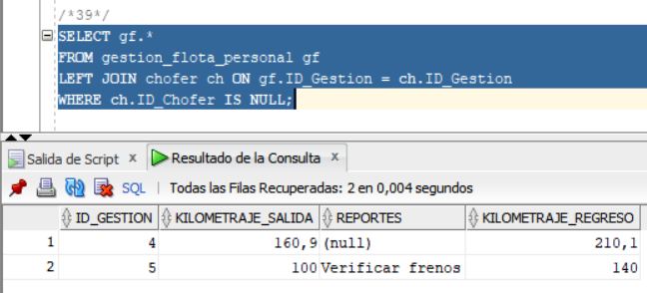
____________________________________
Explicación:
En esta consulta lo que hice fue traer todos los registros de la tabla gestion_flota_personal (que estoy usando como TablaB), y le apliqué un LEFT JOIN con la tabla chofer (TablaA), usando como relación la clave foránea ID_Gestion.
Después, con la condición WHERE ch.ID_Chofer IS NULL, filtro solamente aquellos registros que no están relacionados con ningún chofer, es decir, los que no tienen coincidencias en la tabla chofer.
___________________________________
____________________________________

- Realizar una consulta que permitan mostrar los registros de la [TablaA] que están relacionados con la TablaC mediante la [TablaB]
INSTRUCCIÓN SQL:
SELECT ch.*
FROM chofer ch
JOIN gestion_flota_personal gf
ON ch.ID_Gestion = gf.ID_Gestion
JOIN pago p
ON gf.ID_Contrato = p.ID_Contrato;
____________________________________
Recorte de pantalla:
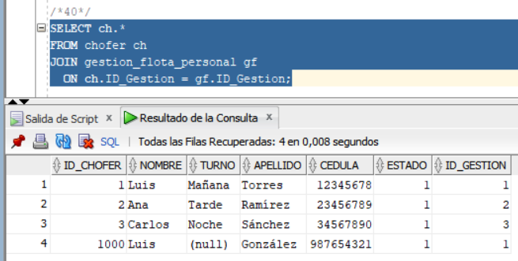
____________________________________
Explicación:
sta consulta me permite obtener todos los registros de la tabla chofer que están relacionados con la tabla pago a través de la tabla gestion_flota_personal. Estoy uniendo las tres usando JOIN, basándome en las claves foráneas ID_Gestion y ID_Contrato.
___________________________________
____________________________________

- Supongamos que necesitamos buscar un registro en [TablaA] cuya columna llave primaria tiene el valor X, pero también necesitamos obtener los registros de [TablaC] que están relacionados con ese registro de [TablaA]. Escriba la consulta SQL necesaria para lograr obtener la información necesaria.
INSTRUCCIÓN SQL:
SELECT p.*
FROM chofer ch
JOIN gestion_flota_personal gf ON ch.ID_Gestion = gf.ID_Gestion
JOIN pago p ON gf.ID_Contrato = p.ID_Contrato
WHERE ch.ID_Chofer = X;
____________________________________
Recorte de pantalla:
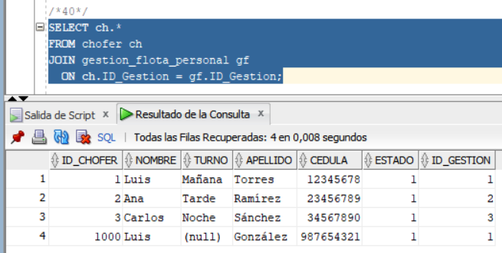
____________________________________
Explicación:
En esta consulta estoy buscando un registro específico en la tabla chofer donde el ID_Chofer sea igual a X. Luego, uso JOIN para conectar con la tabla gestion_flota_personal mediante ID_Gestion, y de ahí con la tabla pago mediante ID_Contrato. De esa forma, puedo mostrar todos los pagos relacionados con ese chofer específico, aunque estén a dos niveles de relación.
___________________________________
____________________________________

